NAV M2M
Bizonylatkezelés
interfészleírás

0.8 verzió

TARTALOMJEGYZÉK
1. Bevezetés 8
2. Használati feltételek 8
3. Technikai követelmények 8
3.1. Alapvető technológiák 8
3.2. Kódolási, titkosítási algoritmusok 8
4. Beküldött bizonylattal szembeni követelmények 8
5. Folyamatok 9
5.1. Bizonylat beküldés 9
6. Általános interfész elemek 11
6.1. Általános formátumok 11
6.2. Általános technikai adatok 11
6.2.1. Feljéc 11
7. REST interfészek 12
7.1. Üzenetek általános felépítése 12
7.1.1. Kérés (request) 12
7.1.2. Válasz (response) 12
7.1.3. Elnevezés 12
7.2. Bizonylatkezelés általános struktúrái 13
7.2.1. Bizonylat állapot 13
7.2.2. Csatolmány 14
7.2.3. Hibalista 14
7.3. Bizonylatkezelés interfésze 17
7.3.1. Bizonylat létrehozás és validálás művelete 18
7.3.2. Bizonylat beküldés művelete 20
7.3.3. Bizonylat státusz lekérdezés művelete 21
8. SOAP interfészek 23
8.1. Üzenetek általános felépítése 23
8.1.1. Kérés (request) 23
8.1.2. Válasz (response) 24
8.2. Bizonylatkezelés általános struktúrái 24
8.2.1. Bizonylat állapot 24
8.2.2. Csatolmány 24
8.2.3. Hibalista 25
8.3. Bizonylatkezelés interfésze 25
8.3.1. Bizonylat létrehozás és validálás művelete 25
8.3.2. Bizonylat beküldés művelete 27
8.3.3. Bizonylat státusz lekérdezés művelete 29
9. Környezetek elérhetősége 32

Dokumentum történet
Dátum | Szerző |  | Verzió | Változtatás
2024.05.15. | Pillér Kft |  | 0.1 | Első verzió
2024.06.06. | Pillér Kft |  | 0.2 | Paraméter minták és alapértékek
2024.06.26. | Pillér Kft |  | 0.3 | resultMessage megadása nem kötelező
2024.08.29 | Pillér Kft |  | 0.4 | Érkeztetési szám átadása GetDocument és a GetDocumentStatus műveletek válaszában.  Elírás javítása az UpdateDocumentResult enum-ban. (TO_BIG_KR_FILE -> TOO_BIG_KR_FILE)  DocumentStatus enum értékkészletének változásai: UNDER_PREVALIDATION és PREVALIDATION_ERROR új értékek, DELETED érték törölve.  Értelmezést segítő szövegmódosítások.
2024.10.30 | Pillér Kft |  | 0.5 | 1.1-es Interfész által változások átvezetése
2025.01.28 | Pillér Kft |  | 0.6 | 1.2-es Interfész által változások átvezetése
2025.03.03 | Pillér Kft |  | 0.7 | UTF-8 karakter kódolás kötelezővé tétele, új hibakódok felvétele.
2025.08.11 | Pillér Kft |  | 0.8 | FileId hosszának változása

Fogalomtár

Kifejezés (témakör) | Jelentés, magyarázat
Aláíró kulcs (Security) | Egyes API üzenetek hitelesítésére szolgáló aláíráshoz használt kulcs, amely teljes egészében csak magában a kliensprogramban áll össze. Titkosan kell kezelni úgy, hogy emberi megismerése reálisan lehetetlen legyen. Az láírókulcs a Felhasználóhoz kapcsolódik.
API (API) | Egy API alatt itt egy meghatározott üzleti célhoz kapcsolódó, egymással összefüggésben álló interfész-műveletek és az ezek által használt adatszerkezetek együttesét értjük. Egy API-ban ennek megfelelően több főnévre (tárgyra) vonatkozó műveletek is lehetnek, nem felétlenül csak egy adott tárgyra vonatkozó műveletek. Egy adott tárgyra vonatkozó CRUD műveletek fő szabály szerint egy API-ban vannak megfogalmazva. Egy SOAP API egy WSDL állományban, egy RESTful API egy OpenAPI dokumentumban kerül definiálásra.
API Key (Security) | A felhasználói regisztráció eredményeként a felhasználó számára kiadott, különböző biztonsági információkat tartalmazó titkos kód.
API Key alapú felhasználói regisztráció (Általános) | A kliensprogramnak az a működési módja, amikor a felhasználói regisztráció során kapott API Key-t a végfelhasználó a kliensprogramban rögzíti (a kliensprogramra rábízza) a célból, hogy a kliensprogram ennek a NAV M2M API műszaki dokumentációjában meghatározott módon való használatával igazolja a személyazonosságát a NAV M2M API felé létesített kapcsolat során, és így a kliensprogram a végfelhasználó nevében lép fel a NAV M2M API használata során.
Authentication (Security) | ld. Azonosítás
Authorization (Security) | ld. Feljogosítás
Azonosítás (Security) | Azonosítás és beazonosítás, vagyis annak megállapítása, hogy megy Felhasználó használja az API-t, és az mely valós személlyel (természetes vagy nem természetes személlyel) feleltethető meg.
Azonosítási titok (Security) | Az Azonosítási titkok a regisztrációs és felhasználó-azonosítási eljárás során alkalmazott, a NAV M2M API műszaki dokumentációjában részletezett titkos információk. Az azonosítási titkok közé tartoznak például: client secret, felhasználói jelszó, felhasználói aláíró kulcs, nonce, stb..
Bizonylat (Bizonylat) | A kliensprogramokban kitöltött, a felhasználók nevében beküldött nyomtatvány.
Bizonylattípus (Bizonylat) | A bizonylatok egy funkcionálisan jól elkülöníthető csoportja. Pl ÁFA bevallás, aminek kódja 65.
Client (Security) | ld. Kliens
Client ID (Security) | A regisztrált kliensprogram nyilvános (nem titkos) azonosítója
Client secret (Security) | A regisztrált kliensprogram titkos kódja, amivel a kliensprogram az API kommunikáció során azonosítja magát
Csatolmány (Bizonylat) | A bizonylathoz kapcsolt, azt kiegészítő fájl. A csatolmányok részbizonylatonként csatolhatók a bizonylathoz.
Csatolmánytípus (Bizonylat) | A csatolmány típusa. Nem keverendő össze a fájltípussal!
Felhasználó (Security) | Egy természetes személy (végfelhasználó) számára regisztráció során létrehozott gépi személyiség, amely az adott természetes személy nevében adott kliensprogramon keresztül folytatott kommunikációt szolgálja.
Felhasználó jelszó (Security) | A felhasználói regisztráció során generált jelszó.
Felhasználó név (Security) | A felhasználói regisztráció generált egyedi azonosító.
Felhatalmazáson alapuló működés (Általános) | A kliensprogramnak az a működési módja, amikor a végfelhasználó a NAV M2M API műszaki dokumentációjában meghatározott módon történő, hiteltérdemlő azonosítását követően, a NAV M2M API felhatalmazási alrendszerén keresztül időben és terjedelemben korlátozott felhatalmazást ad a kliensprogramnak a NAV M2M API saját nevében való használatára.
Feljogosítás (Security) | Annak megállapítása, hogy az azonosított Felhasználó jogosult-e valamely szolgáltatást használni, illetve adathoz hozzáférni.
Kliens (Security) | Kliensnek, kliensprogramnak nevezzük azt a szoftveralkalmazást (vagy integráltan működő alkalmazás együttest), mely a NAV M2M API részét képező egyes szolgáltatásokhoz számítógép-hálózati kapcsolaton keresztül hozzáfér, függetlenül a szoftveralkalmazás műszaki, technológiai, architekturális kialakításától. (Például ERP rendszer, személyügyi rendszer, könyvelő program, bérszámfejtő program, stb.)
Kliensprogram (Security) | ld. Kliens
NAV M2M API (Általános) | A NAV M2M API a Nemzeti Adó- és Vámhivatal által kifejlesztett, Interneten keresztül webszolgáltatásként elérhető, gépi (nem közvetlen humán) hozzáférésre tervezett publikus és nem publikus szolgáltatások gyűjteménye.
Nonce (Security) | Egyszer használatos kódszó, amely tipikusan egy tokent vagy kulcsot helyettesít, és arra használható, hogy kicseréljük a helyettesített tokenre. A nonce-t csak egyszer lehet felhasználni a token megszerzésére, és a sikeres cserét csak egy megbízható fél hajthatja végre, ehhez általában egy további titkot (pl. client secret) is meg kell adni. A nonce használatának célja, hogy a tokent ne kelljen kiadni megbízhatatlan „közvetítők” számára (pl. böngésző); a közvetítő a token helyett a nonce-ot kapja meg, melyet továbbíthat a megbízható fél felé.
REST (API) | A REST (representational state transfer) http alapú interneten zajló interakciókban résztvevő elemek együttműködésére kialakított tervezési megközelítés. Különböző megszorításokat és elvárásokat támaszt a résztvevőkkel és a kommunikációval kapcsolatban is.
RESTful (API) | (vagy RESTful API) Olyan interfész, amely megfelel a REST megszorításoknak.
Részbizonylat (Bizonylat) | Egy bizonylat funkcionálisan jól elkülöníthető része.
Részbizonylat típus (Bizonylat) | A részbizonylatok egy funkcionálisan jól elkülöníthető csoportja. Pl ÁFA bevallás főbizonylat, aminek kódja 65A.
SOAP (API) | A SOAP (Simple Object Access Protocol) egy protokoll, amelyet webszolgáltatások hálózaton keresztüli kommunikációjához terveztek.
Üzenet aláírás (Security) | Egyes API üzenetek esetében a releváns üzleti tartalom alapján az aláíró kulccsal képzett hitelesítő kód, amely az üzenet letagadhatatlanságát biztosítja.
Végfelhasználó (Általános) | A Végfelhasználó a kliensprogramot használó, vagy azon automatikus folyamatokat beállító, paraméterező természetes személy.
Zero Trust (Security) | A Zero Trust megközelítés alatt egy olyan megközelítést értünk, amikor az architektúra egyes elemei (pl. az egyes micro service-ek) nem bíznak meg senkiben. Amíg a kérés nem lett megfelelően hitelesítve, és a hívó nem igazolta a jogosultságát az adott művelet végrehajtására, addig nem kerül kiszolgálásra akkor sem, ha a hívás egy másik „belső” komponenstől, belső felhasználótól, vagy más, megbízhatónak „tűnő” féltől érkezett. Ezzel megnehezíthetjük az architektúrában való „oldalirányú” mozgással végzett támadásokat, amikor valamilyen, a belső hálózatunkban található elemtől indul támadás. Ezen támadások forrása lehet akár egy szolgáltatás hibájának kihasználása, vagy a határvédelem „feltörése”, de akár belső támadás is. Ezeket a támadásokat a klasszikus biztonsági megközelítés (amikor a biztonsági ellenőrzések a határvédelemhez kötődően történnek meg) nem tudja megakadályozni.

Bevezetés
A leírás a kliensek és NAV M2M közötti gép-gép kapcsolat azon interfészeit és műveleteit mutatja be, amelyek a bizonylatkezelés használatához szükségesek. A gépi kapcsolat általános interfészeinek bemutatása a „NAV M2M Általános interfészleírás” dokumentumban található. Az ott leírtak ismerete előfeltétele a bizonylatkezelés kliens oldali implementálásához.

Használati feltételek
Lásd az M2M általános interfészleírás 2. fejezetét.

Technikai követelmények
A kliensprogramoknak a következő technikai feltételeknek kell megfelelniük a NAV M2M interfész használatához.

Alapvető technológiák
A kliensprogramnak a következő alapvető technológiákat kell implementálnia:
- HTTPS
- REST API
- SOAP
- XML
- JSON
A beküldött bizonylat xml fájlokat UTF-8 karakter kódolással kell elkészíteni.

Kódolási, titkosítási algoritmusok
A kliensprogramnak a következő titkosítási algoritmusokat kell implementálnia:
- SHA-256

Beküldött bizonylattal szembeni követelmények
A beküldött bizonylat alapvetően meg kell feleljen az ÁNYK beküldés során is használt általános nyomtatvány xsd-nek. Néhány mezőt az xsd-ben megadottól eltérően kezel az M2M.

Speciális esetek:
- A nem VPOP nyomtatványok esetén kötelező kitölteni a nyomtatványban az nyomtatvany/nyomtatvanyinformacio/adozo/ helyen természetes személy esetén az "adoazonosito" , illetve cég esetén az "adoszam" mezőt. Az XSD-ben ezek a mezők opcionálisként szerepelnek.
- A nyomtatvanyinformacio/nyomtatvanyverzio mező kitöltése az xsd szerint opcionális. Az M2M akkor sem veszi figyelembe a megadott értéket, ha ki van töltve a mező. Ennek az az oka, hogy egyelőre gyakran nem helyes értékek érkeznek, ami már az elején hibára futtatná a folyamatot. A nem megfelelő beküldött verzió így egyelőre nem az előellenőrzés, hanem a tartalmi validáció során fog kiderülni.

Folyamatok

Bizonylat beküldés
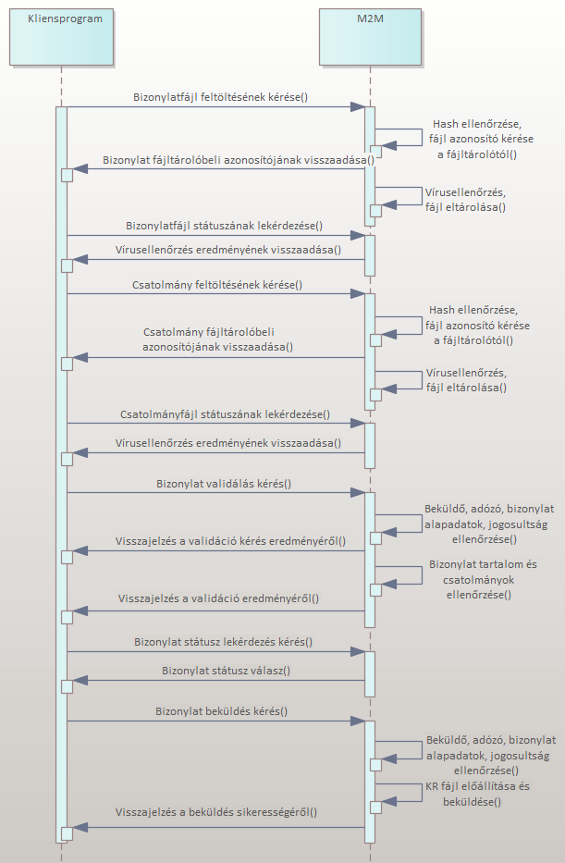
- A kliens kezdeményezi a bizonylatfájl feltöltését a NAV M2M fájltárolójába. Megadja a bizonylatfájlt és a fájl SHA-256 hash-ét.
- A NAV M2M ellenőrzi a hash-t, majd ha az helyes, akkor kér egy egyedi fájlazonosítót a fájltárolótól.
- A NAV M2M visszaküldi a bizonylatfájl egyedi azonosítóját a kliensnek, és elkezdi a fájl vírusellenőrzését. A vírusellenőrzés hosszabb ideig is eltarthat, ezért nem küldi vissza azonnal az eredményt.
- A kliens lekérdezi a bizonylatfájl státuszát, benne a vírusellenőrzés eredményével.
- A NAV M2M elküldi a vírusellenőrzés eredményét a kliensnek.
- Amennyiben a vírusellenőrzés sikeresen lefutott, és létezik csatolmány, akkor a kliens kezdeményezi a csatolmányfájl feltöltését a NAV M2M fájltárolójába. Megadja a csatolmányfájlt és a fájl SHA-256 hash-ét.
- A NAV M2M ellenőrzi a hash-t, majd ha az helyes, akkor kér egy egyedi fájlazonosítót a fájltárolótól.
- A NAV M2M visszaküldi a csatolmányfájl egyedi azonosítóját a kliensnek, és elkezdi a fájl vírusellenőrzését. Ha 30mp-en belül befejeződik a víurellenőrzés, akkor azonnal visszakapja a választ.
- A kliens lekérdezi a csatolmányfájl státuszát, benne a vírusellenőrzés eredményével.
- A M2M elküldi a vírusellenőrzés eredményét a kliensnek.
- Több csatolmány esetén a kliens minden egyes fájlt feltölt a fájltárolóba.
- A kliens kezdeményezi a bizonylat létrehozását, egyben validálását, megadva a bizonylat fájl egyedi azonosítóját, valamint a csatolmányok adatait.
- A NAV M2M előellenőrzést végez, ami során megvizsgálja a beküldő és az adózó érvényességét, a bizonylattípus és verzió beküldhetőségét, valamit a beküldő jogosultságát arra, hogy az adózó nevében a bizonylatot beküldheti. A bizonylat tartalmi validációja hosszabb időt is igénybe vehet, ezért annak eredményét nem itt adja vissza a NAV M2M, hanem a bizonylat státuszának lekérdezésével lehet később megszerezni.
- A NAV M2M visszaküldi a kliensnek az előellenőrzés eredményét, és sikeres előellenőrzés esetén elkezdi a bizonylat tartalmi validációját. Ha 30mp-en belül befejeződik a bizonylat tartalmi validációja, akkor azonnal visszakapja a választ.
- Sikeres előellenőrzés esetén a kliens lekérdezi a bizonylat státuszát.
- A NAV M2M elküldi bizonylat státuszt, valamint a tartalmi validáció során észlelt hibákat.
- Amennyiben a tartalmi validáció nem tartalmaz blokkoló hibákat, akkor a kliens kezdeményezi a bizonylat beküldését.
- A NAV M2M itt is elvégzi a bizonylat létrehozásakor már elvégzett előellenőrzést. Sikeres előellenőrzés esetén előállítja a KR fájlt, majd kezdeményezi a beküldését.
- A NAV M2M visszajelez a kliensnek a beküldés sikerességéről.

Általános interfész elemek

Általános formátumok
Lásd az M2M általános interfészleírás 5.1. fejezetét.

Általános technikai adatok
REST estén lásd az M2M általános interfészleírás 5.2. fejezetét.
SOAP interfész használatakor a következő eltérések érvényesek:

Feljéc
A kérésben a következő HTTP fejléc mezőket kötelező megadni:
- content-type=application/xml
- accept=application/xml

REST interfészek

Üzenetek általános felépítése

Kérés (request)
Az összes kérés üzenetben szerepelniük kell a következő paramétereknek:
név | típus | hely | kötelező | leírás
messageId | string | header | igen | Üzenet egyedi azonosítója.
correlationId | string | header | nem | Kapcsolat azonosító.
Authorization | string | header | igen* | Authentikációs token.  *Egyedül a tokenkérés műveletében nem kell szerepeljen.

Tájékoztatásként a használt, de az interfészen nem előírt minták:
név | hossz | minta | alapérték
messageId | 36 | [0-9a-fA-F]{8}-([0-9a-fA-F]{4}-){3}[0-9a-fA-F]{12} | -
correlationId | 36 | [0-9a-fA-F]{8}-([0-9a-fA-F]{4}-){3}[0-9a-fA-F]{12} | -
Authorization | 20 | .{2172} | -

Válasz (response)
Az összes válaszüzenet a BaseResponseType típusbból van leszármaztatva.
A BaseResponseType felépítése a következő:
név | típus | hely | kötelező | leírás
resultMessage | string | body | nem | Válaszüzenet.  A válaszkódhoz kapcsolódó üzenet. A válaszkódok műveletenként, mint enum lettek definiálva.  Akkor kitöltött, ha OTHER_ERROR érkezik vissza, ilyenkor itt található meg a további információ.

Elnevezés
A REST üzenetek a RESTful szabályok alapján lettek elnevezve, míg a SOAP üzenetek neve a funkcionalitást fejezi ki. Emiatt az ugyanazt a funkciót ellátó REST és SOAP üzenetek eltérő elnevezésűek. A következő táblázat összekapcsolja az azonos funkcionalitású REST és SOAP üzeneteket. Az azonos működésre az üzeneteket részletesen kifejtő alfejezetek egyező neve is utal.
REST | SOAP
createDocument | validateDocument
updateDocument | sendInDocument
getDocument | getDocumentStatus

Bizonylatkezelés általános struktúrái

Bizonylat állapot
A bizonylatok által felvehető állapotok és azok között lehetséges átmenetek a következők.
Bizonylat állapotai
A bizonylat lehetséges állapotait a DocumentStatus enum tartalmazza.
kód | jelentés
UNDER_PREVALIDATION | A bizonylat előellenőrzése folyamatban van. Az előellenőrzés az adózók, a jogosultság és a bizonylat alapvető megfelelőségét vizsgálja.
PREVALIDATION_ERROR | A bizonylat előellenőrzése során hibát talált a rendszer. Ilyen esetben az errors mező nincs kitöltve, mivel az csak a tartalmi hibákat tartalmazza.
UNDER_VALIDATION | A bizonylat tartalmi ellenőrzése folyamatban van. A tartalmi ellenőrzés során a bizonylat megfelelő kitöltését és csatolmányokat vizsgálja a rendszer.
VALIDATION_ERROR | A bizonylat tartalmi ellenőrzése során hibát talált a rendszer. A hibalista.xsd-nek megfelelő formátumú errors mezőben találhatók a hibák.
VALIDATED | A bizonylat megfelelően lett kitöltve, és a csatolmányai is rendben vannak.
UNDER_SUBMIT | A bizonylat beküldése folyamatban van.
SUBMIT_ERROR | A bizonylat beküldése sikertelen.  Abban az esetben érdemes ebben az állapotban ismételt beküldést kérni, ha a hivatali kapu nem volt elérhető.
SUBMITTED | A bizonylat sikeresen be lett küldve.

Bizonylat állapotátmenetei

Csatolmány
A bizonylatokhoz kapcsolható csatolmányok adatai az Attachment objektumban találhatók, melynek attribútumai a következők:
név | típus | kötelező | leírás
fileId | string | igen | A csatolmány azonosítója a fájltárolóban.
fileName | string | igen | A csatolmány fájl neve kiterjesztéssel együtt.
type | string | igen | A csatolmány típusa. Az enyk sablonból az attachment.id vagy description mező.
documentPartType | string | igen | Az a bizonylat vagy albizonylat azonosító, amihez a csatolmány csatolva lett. pl: 24ELEKAFA_K

Tájékoztatásként a használt, de az interfészen nem előírt minták:
név | hossz | minta | alapérték
fileId | 128 | [0-9a-fA-F]{8}-([0-9a-fA-F]{4}-){3}[0-9a-fA-F]{12} | -

Hibalista
Az gépi interfész a hibalista.xsd fájlnak megfelelő, következő formátumban adja vissza a bizonylat validációs hibáit.
A Hibalista rootelem alatt elkülönülten szerepelenek a bizonylat és a csatolmányok ellenőrzése során észlelt hibák.
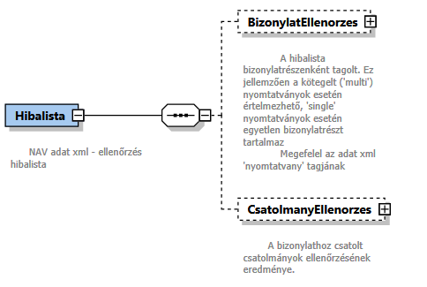

A bizonylatellenőrzés eredményei bizonylatrészenként csoportosítva találhatók meg.
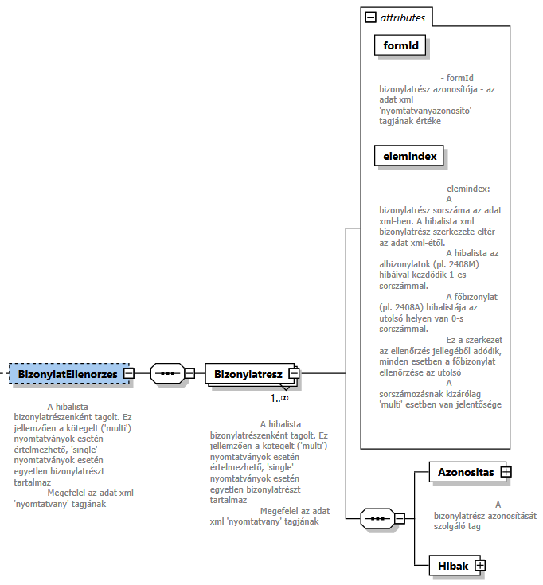

A bizonylatrészek alatti hibalisták a következő adatokat tartalmazzák:
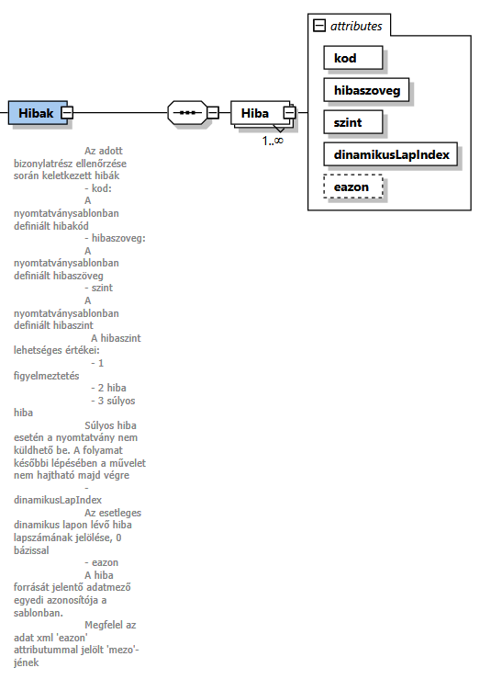

Minden bizonylatrésznél szerepelnek a következő, az azonosítást szolgáló adatok:
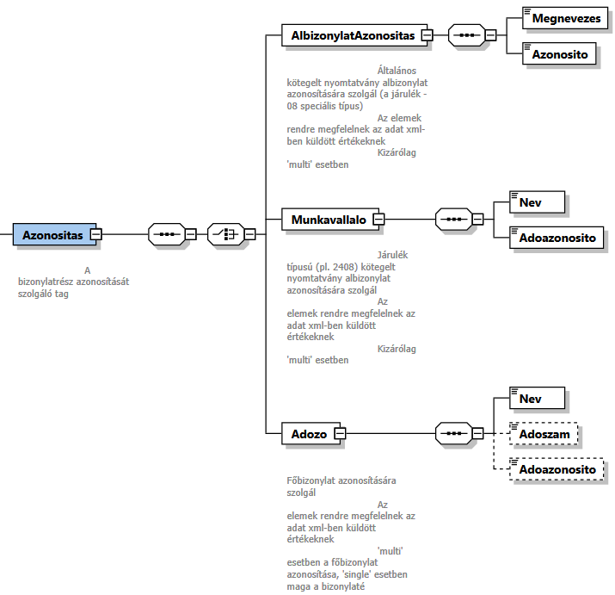

A nem megfelelő csatolmányok (méret, kiterjesztés, …) miatti hibák
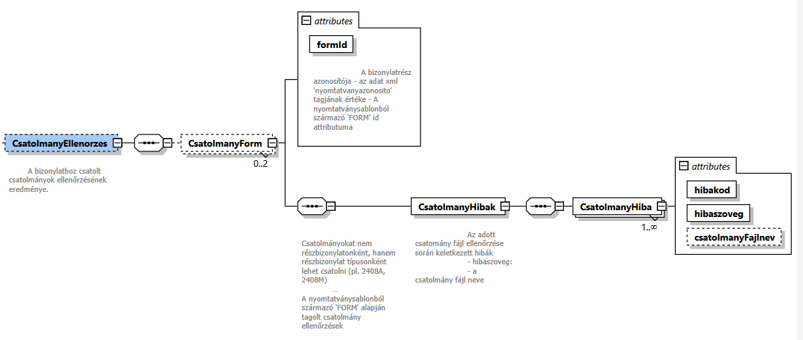

Bizonylatkezelés interfésze
interface | DocumentService
műveletek | createDocument  updateDocument  getDocument
OpenAPI | https://app.swaggerhub.com/apis/NAVGOVHU/m2m_document/1.2#/DocumentService
leírás | Bizonylatkezelést támogató interfész

Bizonylat létrehozás és validálás művelete
Tulajdonságok:
művelet | createDocument
művelettípus | POST
path | /NavM2mDocument/documentService/Document
OpenAPI | https://app.swaggerhub.com/apis//NAVGOVHU/m2m_document/1.2#/DocumentService/createDocument
leírás | A bizonylat létrehozását és validálását biztosító művelet. Visszaadja a bizonylat státuszát és elindítja a tartalmi a validációt. A tartalmi validáció hosszabb ideig is elhúzódhat, ezért annak eredményét nem itt adja vissza az M2M, hanem a getDocument művelettel kell lekérdezni. Ha 30mp-en belül befejeződik a tartalmi validáció, akkor azonnal visszakapja a választ.

Bemenő paraméterek:
név | típus | hely | kötelező | leírás
requestData | CreateDocumentRequestType | body | igen | Bemenő paraméter struktúra

A CreateDocumentRequestType attribútumai a következők:
név | típus | kötelező | leírás
documentFileId | string | igen | A bizonylat fájl egyedi azonosítója a fájltárolóban
signature | string | igen | Bizonylat létrehozás aláírása.  Az aláírásban szereplő műveletfüggő adat a documentFileId kell legyen.
attachments | Attachment array | nem | A bizonylat csatolmányainak adatai

Tájékoztatásként a használt, de az interfészen nem előírt minták:
név | hossz | minta | alapérték
documentFileId | 128 | [0-9a-fA-F]{8}-([0-9a-fA-F]{4}-){3}[0-9a-fA-F]{12} | -
signature | 44-64 | .{44-64} | -

Válasz:
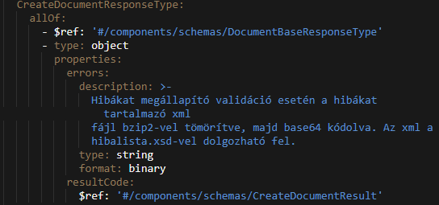
A CreateDocumentResponseType attribútumai a következők:
név | típus | kötelező | leírás
documentStatus | DocumentStatus | nem | A bizonylat státusza
errors | base64 string | nem | Hibákat megállapító validáció esetén a hibákat tartalmazó xml fájl bzip2-vel tömörítve. Az xml a hibalista.xsd-vel dolgozható fel.
resultCode | CreateDocumentResult | igen | Válaszkód
resultMessage | string | nem | Válaszüzenet

Válaszkódok:
A CreateDocumentResult enum lehetséges értékei:
kód | jelentés
CREATE_DOCUMENT_SUCCESS | A bizonylat létrehozása sikeresen megtörtént. A tartalmi validáció elindult.
UNKNOWN_FILE_ID | A megadott azonosítóval nem található fájl a fájltárolóban.
FILE_ID_ALREADY_USED | A megadott fájltárolóbeli fájlazonosítóval már létezik bizonylat.
UNSUCCESSFUL_VALIDATION | A validáció valamilyen hiba miatt nem tudott lefutni.
INVALID_SENDER | Érvénytelen beküldő.
INVALID_TAXPAYER | Érvénytelen adózó.
SENDER_HAS_NO_RIGHT | A beküldőnek nincs jogosultsága a bizonylat beküldésére az adózó nevében.
INVALID_DOCUMENT_TYPE | A bizonylattípus nem küldhető be.
INVALID_DOCUMENT_VERSION | A bizonylatverzió nem küldhető be.
FILE_CONTAINS_VIRUS | A bizonylatfájl, vagy annak csatolmánya vírusos.
INVALID_SIGNATURE | Érvénytelen aláírás.
INVALID_ENCODING | Nem UTF-8 karakterkódolás van használva a beküldött bizonylatban.
ILLEGAL_CHARACTER | Olyan karaktert tartalmaz a bizonylat, ami az UTF-8 szerint nem értelmezhető.
OTHER_ERROR | Egyéb hiba.

Bizonylat beküldés művelete
Tulajdonságok:
művelet | updateDocument
művelettípus | PATCH
path | /NavM2mDocument/documentService/Document
OpenAPI | https://app.swaggerhub.com/apis/NAVGOVHU/m2m_document/1.2#/DocumentService/updateDocument
leírás | A bizonylat státuszváltását biztosító művelet. Jelenleg egy státuszváltás kezdeményezhető. Az UNDER_SUBMIT státusz megadásával kezdeményezhető a bizonylat beküldése. Visszaadja a bizonylat státuszát és az érkeztetési számot.

Bemenő paraméterek:
név | típus | hely | kötelező | leírás
requestData | UpdateDocumentRequestType | body | igen | Bemenő paraméter struktúra

Az UpdateDocumentRequestType attribútumai a következők:
név | típus | kötelező | leírás
documentFileId | string | igen | A bizonylat fájl egyedi azonosítója a fájltárolóban
signature | string | igen | Bizonylat státuszváltás aláírása.  Az aláírásban szereplő műveletfüggő adat a documentFileId kell legyen
documentStatus | DocumentStatus | igen | A bizonylat beállítandó státusza. Beküldés esetén UNDER_SUBMIT státuszt kell megadni.
replyStoreId | string | nem | Annak a tárhelynek az azonosítója, ahová a beküldő a nyugtákat várja. Akkor kell megadni, ha hivatal a beküldő, és nem a felhasználói regisztráció során megadott tárhelyre szeretné kapni a nyugtákat.

Tájékoztatásként a használt, de az interfészen nem előírt minták:
név | hossz | minta | alapérték
documentFileId | 128 | [0-9a-fA-F]{8}-([0-9a-fA-F]{4}-){3}[0-9a-fA-F]{12} | -
signature | 44-64 | .{44-64} | -

Válasz:
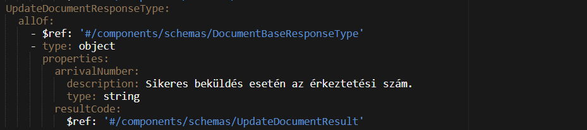
Az UpdateDocumentResponseType attribútumai a következők:
név | típus | kötelező | leírás
arrivalNumber | string | nem | Sikeres beküldés esetén az érkeztetési szám.
documentStatus | DocumentStatus | nem | A bizonylat státusza
resultCode | UpdateDocumentResult | igen | Válaszkód
resultMessage | string | nem | Válaszüzenet

Válaszkódok:
Az UpdateDocumentResult enum lehetséges értékei:
kód | jelentés
UPDATE_DOCUMENT_SUCCESS | A bizonylat módosítása sikeresen megtörtént.
UNKNOWN_FILE_ID | A megadott azonosítóval nem található fájl a fájltárolóban.
STATUS_CHANGE_NOT_ENABLED | A bizonylat aktuális státuszából, a bizonylat módosítás kérésben megadott státuszba nem engedélyezett az átmenet.
SUBMIT_ERROR | A bizonylat beküldése sikertelen.
TOO_BIG_KR_FILE | A KR fájl mérete meghaladja a beküldési limitet
INVALID_SENDER | Érvénytelen beküldő.
INVALID_TAXPAYER | Érvénytelen adózó.
SENDER_HAS_NO_RIGHT | A beküldőnek nincs jogosultsága a bizonylat beküldésére az adózó nevében.
INVALID_DOCUMENT_TYPE | A bizonylattípus nem küldhető be.
INVALID_DOCUMENT_VERSION | A bizonylatverzió nem küldhető be.
INVALID_SIGNATURE | Érvénytelen aláírás.
OTHER_ERROR | Egyéb hiba.
REPLY_STORE_ID_NOT_ALLOWED | Csak hivatali beküldő esetén lehet megadni a reply store id-t

Bizonylat státusz lekérdezés művelete
Tulajdonságok:
művelet | getDocument
művelettípus | GET
path | /NavM2mDocument/documentService/Document/{documentFileId}
OpenAPI | https://app.swaggerhub.com/apis/NAVGOVHU/m2m_document/1.2#/DocumentService/getDocument
leírás | A bizonylat státuszának lekérdezését biztosító művelet. Amennyiben a tartalmi validáció hibát talált, akkor visszaadja hibalistát is.

Bemenő paraméterek:
név | típus | hely | kötelező | leírás
documentFileId | string | path | igen | A bizonylatfájl azonosítója a fájltárolóban

Válasz:
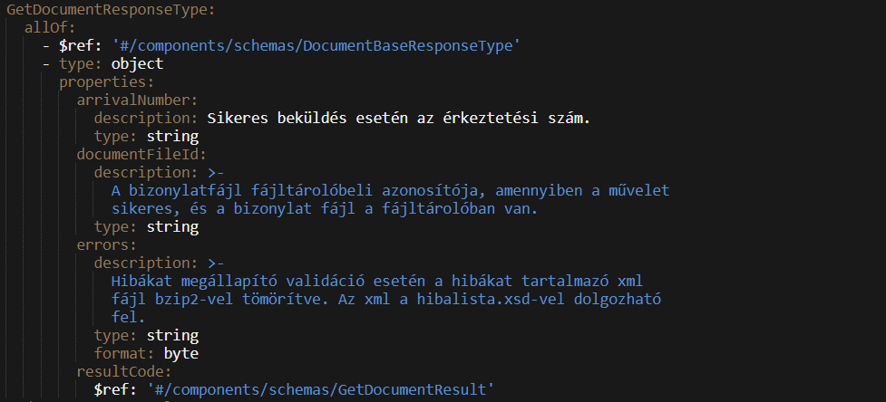
A GetDocumentResponseType attribútumai a következők:
név | típus | kötelező | leírás
arrivalNumber | string | nem | Sikeres beküldés esetén az érkeztetési szám.
documentFileId | string | nem | A bizonylatfájl fájltárolóbeli azonosítója, amennyiben a művelet sikeres, és a bizonylat fájl a fájltárolóban van. Megegyezik a bemenő paraméterként megadott fájltárolóbeli azonosítóval.
errors | base64 string | nem | Hibákat megállapító validáció esetén a hibákat tartalmazó xml fájl bzip2-vel tömörítve. Az xml a hibalista.xsd-vel dolgozható fel.
documentStatus | DocumentStatus | nem | A bizonylat státusza
resultCode | UpdateDocumentResult | igen | Válaszkód
resultMessage | string | nem | Válaszüzenet

Tájékoztatásként a használt, de az interfészen nem előírt minták:
név | hossz | minta | alapérték
documentFileId | 128 | [0-9a-fA-F]{8}-([0-9a-fA-F]{4}-){3}[0-9a-fA-F]{12} | -

Válaszkódok:
A GetDocumentResult enum lehetséges értékei:
kód | jelentés
GET_DOCUMENT_SUCCESS | A bizonylatadatok lekérdezése sikeresen megtörtént.
UNKNOWN_FILE_ID | A megadott azonosítóval nem található fájl a fájltárolóban.
OTHER_ERROR | Egyéb hiba

SOAP interfészek

Üzenetek általános felépítése

Kérés (request)
Az összes kérés üzenet SOAP header-jében szerepelniük kell a következő paramétereknek, amelyek a NAVm2mSoapHeader struktúrába kerültek bele.
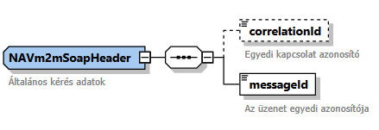
név | típus | kötelező | leírás
messageId | xs:string | igen | Üzenet egyedi azonosítója.
correlationId | xs:string | nem | Kapcsolat azonosító.

Az összes kérésnek tartalmaznia kell a DocumentBaseRequestType-ot:
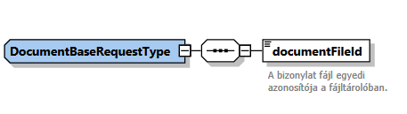
név | típus | kötelező | leírás
documentFileId | xs:string | igen | A bizonylatfájl egyedi azonosítója a fájltárolóban.

Az összes kérés http headerjében kell legyen az authentikációs token:
név | típus | kötelező | leírás
Authorization | string | igen | Authentikációs token.

Válasz (response)
Az összes válaszüzenet a BaseResponseType típusbból van leszármaztatva.
A BaseResponseType felépítése a következő:
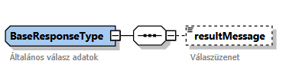
név | típus | kötelező | leírás
resultMessage | xs:string | nem | Válaszüzenet.  A válaszkódhoz kapcsolódó üzenet. A válaszkódok műveletenként, mint enum lettek definiálva.  Akkor kitöltött, ha OTHER_ERROR érkezik vissza, ilyenkor itt található meg a további információ.

Bizonylatkezelés általános struktúrái

Bizonylat állapot
Lásd A REST API leírás 6.2.1 fejezetében.

Csatolmány
A bizonylathoz tartozó csatolmányok adatait az Attachment struktúra tartalmazza.
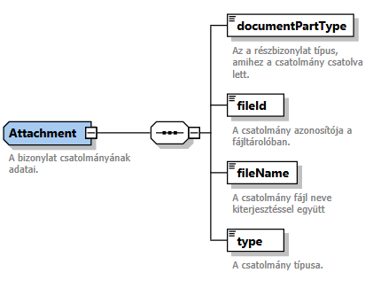
név | típus | kötelező | leírás
fileId | xs:string | igen | A csatolmányfájl egyedi azonosítója a fájltárolóban
fileName | xs:string | igen | A csatolmányfájl neve kiterjesztéssel együtt
documentPartType | xs:string | igen | Az a bizonylat vagy albizonylat azonosító, amihez a csatolmány csatolva lett. pl: 24ELEKAFA_K
type | xs:string | igen | A csatolmány típusa. Az enyk sablonból az attachment.id vagy description mező

Hibalista
Lásd A REST API leírás 6.2.3 fejezetében.

Bizonylatkezelés interfésze
interface | Document
műveletek | validateDocument  sendInDocument  getDocumentStatus
fájlok | document.wsdl, document.xsd
leírás | Bizonylatkezelést támogató interfész

Bizonylat létrehozás és validálás művelete
Tulajdonságok:
művelet | validateDocument
leírás | A bizonylat létrehozását és validálását biztosító művelet. Visszaadja a bizonylat státuszát és elindítja a tartalmi a validációt. A tartalmi validáció hosszabb ideig is elhúzódhat, ezért annak eredményét nem itt adja vissza az M2M, hanem a getDocumentStatus művelettel kell lekérdezni

Bemenő paraméterek:
A bemenő paramétereket a ValidateDocumentRequestType struktúrában kell átadni.
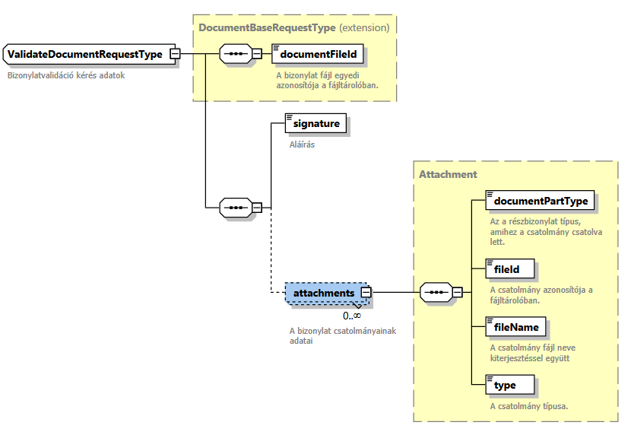
név | típus | kötelező | leírás
documentFileId | xs:string | igen | Kapcsolat azonosító
signature | xs:string | igen | Aláírás  Az aláírásban szereplő műveletfüggő adat a documentFileId kell legyen.
attachments | Attachment array | nem | Csatolmányok adatai.

Válasz:
A választ a ValidateDocumentResponseType struktúrában adja vissza rendszer.
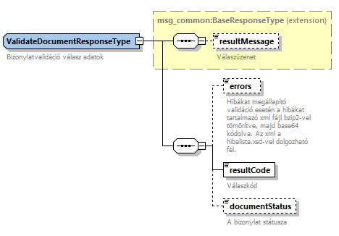
név | típus | kötelező | leírás
documentStatus | DocumentStatus | nem | A bizonylat státusza.
errors | base64 string | nem | Hibákat megállapító validáció esetén a hibákat tartalmazó xml fájl bzip2-vel tömörítve. Az xml a hibalista.xsd-vel dolgozható fel.
resultCode | CreateDocumentResult | igen | Válaszkód
resultMessage | xs:string | nem | Válaszüzenet

Válaszkódok:
A válaszkódokat a CreateDocumentResult enum tartalmazza. A kódok megegyeznek a REST interfészen szereplőkkel, lásd 6.3.1.

Bizonylat beküldés művelete
Tulajdonságok:
művelet | sendInDocument
leírás | A bizonylat státuszváltását biztosító művelet. Jelenleg egy státuszváltás kezdeményezhető. Az UNDER_SUBMIT státusz megadásával kezdeményezhető a bizonyat beküldése. Visszaadja a bizonylat státuszát és az érkeztetési számot.

Bemenő paraméterek:
A bemenő paramétereket a SendInDocumentRequestType struktúrában kell átadni.
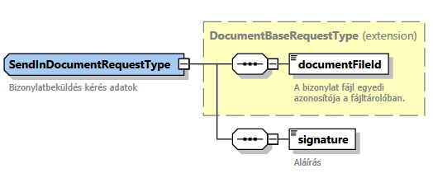
név | típus | kötelező | leírás
documentFileId | xs:string | igen | A bizonylat egyedi azonosítója a fájltárolóban.
signature | xs:string | igen | Aláírás  Az aláírásban szereplő műveletfüggő adat a documentFileId kell legyen.
replyStoreId | xs:string | nem | Annak a tárhelynek az azonosítója, ahová a beküldő a nyugtákat várja. Akkor kell megadni, ha hivatal a beküldő, és nem a felhasználói regisztráció során megadott tárhelyre szeretné kapni a nyugtákat.

Válasz:
A választ a SendInDocumentResponseType struktúrában adja vissza rendszer.
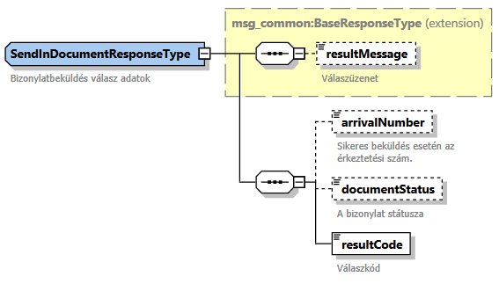
név | típus | kötelező | leírás
arrivalNumber | xs:string | nem | Érkeztetési szám
documentStatus | DocumentStatus | nem | A bizonylat státusza.
resultCode | SendInDocumentResult | igen | Válaszkód
resultMessage | xs:string | nem | Válaszüzenet

Válaszkódok:
A válaszkódokat a UpdateDocumentResult enum tartalmazza. A kódok megegyeznek a REST interfészen szereplőkkel, lásd 6.3.2.

Bizonylat státusz lekérdezés művelete
Tulajdonságok:
művelet | getDocumentStatus
leírás | A bizonylat státuszának lekérdezését biztosító művelet. Amennyiben a tartalmi validáció hibát talált, akkor visszaadja hibalistát is.

Bemenő paraméterek:
A bemenő paramétereket a GetDocumentStatusRequestType struktúrában kell átadni.
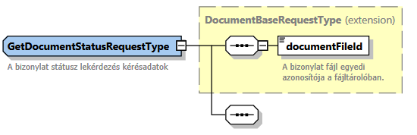
név | típus | kötelező | leírás
documentFileId | xs:string | igen | A bizonylat egyedi azonosítója a fájltárolóban.

Válasz:
A választ a GetDocumentStatusResponseType struktúrában adja vissza rendszer.
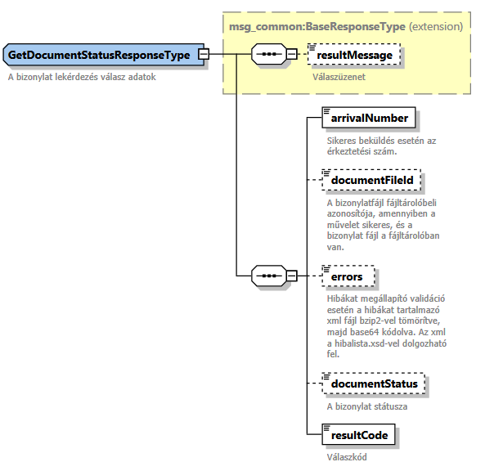
név | típus | kötelező | leírás
arrivalNumber | xs:string | nem | Sikeres beküldés esetén az érkeztetési szám.
documentFileId | xs:string | nem | A bizonylatfájl fájltárolóbeli azonosítója, amennyiben a művelet sikeres, és a bizonylat fájl a fájltárolóban van.
documentStatus | DocumentStatus | nem | A bizonylat státusza.
errors | base64 string | nem | Hibákat megállapító validáció esetén a hibákat tartalmazó xml fájl bzip2-vel tömörítve, majd base64 kódolva. Az xml a hibalista.xsd-vel dolgozható fel.
resultCode | GetDocumentResult | igen | Válaszkód
resultMessage | xs:string | nem | Válaszüzenet

Válaszkódok:
A válaszkódokat a GetDocumentResult enum tartalmazza. A kódok megegyeznek a REST interfészen szereplőkkel, lásd 6.3.3.

Környezetek elérhetősége
Lásd az M2M általános interfészleírás 7. fejezetét.

